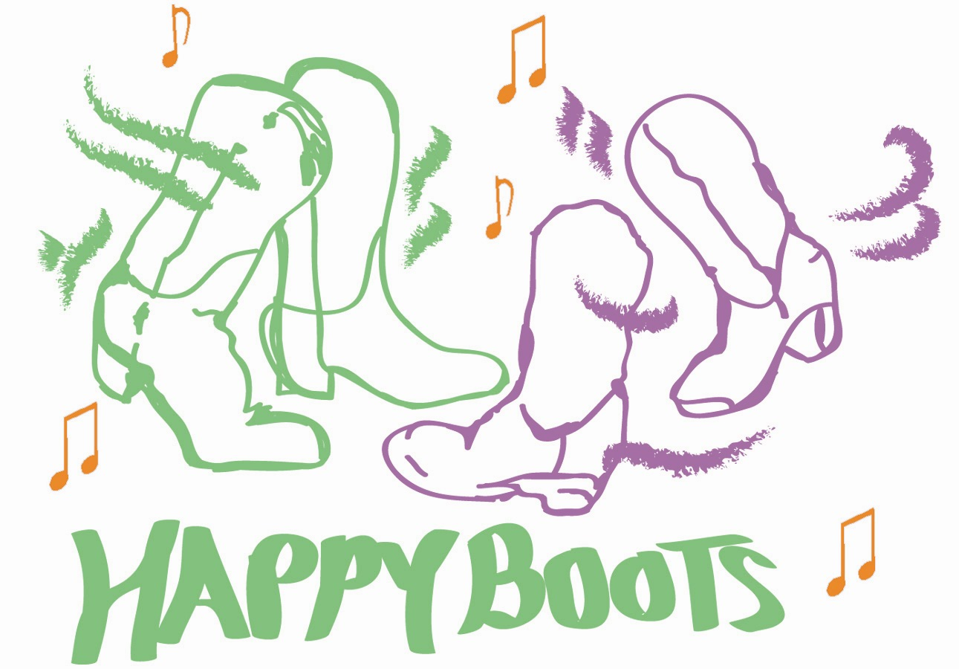

TENNESSEE RIVER RUN

Musique Tennessee River Run (175bpm)
Darryl Worley
Chorégraphe Ray Bus
Type Ligne, 4 murs, 32 temps, EC
Niveau Débutants
Traduit par Danielle Coeytaux

RIGHT FOOT WORK, TRAVELING APPLEJACK TWICE **

1 Toucher le talon droit devant, en même temps swivel talon gauche à droite
2 Touche pointe droite croisée devant gauche
3 – 4 Toucher talon droit devant, PD à côté du PG (talons ensemble en V)
5 Swivel talon droit à droite, en même temps swivel pointe gauche à droite,
6 Swivel pointe droit à droite, en même temps swivel talon gauche à droite
7 Swivel talon droit à droite, en même temps, swivel pointe gauche à droite,
8 Swivel pointe droit à droite, en même temps, swivel talon gauche à droite

LEFT FOOT WORK, TRAVELING APPLEJACK TWICE **

1 – 2 Toucher le talon gauche devant, toucher pointe gauche croisée devant droite
3 – 4 Toucher talon gauche devant, pied gauche à côté du droit (talons ensemble en V)
5 Swivel talon gauche à gauche (en même temps) swivel pointe droite à gauche,
6 Swivel pointe gauche à gauche (en même temps) swivel talon droite à gauche,
7 Swivel talon gauche à gauche (en même temps) swivel pointe droite à gauche,
8 Swivel pointe gauche à gauche (en même temps) swivel talon droite à gauche

TOUCH, HOLD AND CLAP, TWICE, STEPS AND SCUFF

1 – 2 Talon droit devant, hold et clap
3 – 4 Pointer le PD derrière, hold et clap
5 – 6 Pas droit devant scuff PG à côté du PD
7 – 8 Pas gauche devant scuff PD à côté du PG

STEPS AND STOMPS WITH ¼ TURN RIGHT

1 – 2 Pas droit devant, stomp up PG à côté du PD
3 – 4 Pas gauche derrière, stomp up PD à côté du PG
5 – 6 Pas droit devant avec ¼ de tour, stomp up PG à côté PD
7 – 8 Pas gauche derrière, stomp up PD à côté du PG

**Les « appplejacks » peuvent être remplacés par des traveling swivels

